

课 程 报 告

（2025/2026 学年 第2学期）

课程名称： 算法设计与分析
班 级：

南京农业大学 智慧农业学院（人工智能学院）

实 验 报 告1
实验名称 | Divide and Conquer Approach | 实验时间 | 2026.05
- 实验目的和要求
实验目的：
1.理解并掌握分治策略在归并排序扩展问题中的应用。
2.实现一个高效算法，将K个长度可能不同的非降序数组合并为一个完整的非降序数组。
3.分析算法的时间复杂度与空间复杂度，验证其理论性能。
4.通过实验数据，比较分治法与堆合并法的实际运行效率，并探讨缓存局部性及并行潜力^{[9]}。
实验要求：
1.采用分治策略：反复将数组集合分成两半，递归合并子集，再调用二路归并合并两个有序结果；同时实现堆方法进行对比
2.输入支持 K 及每个数组长度与元素，正确处理空数组、单数组等边界情况。
3.程序需输出合并后的有序序列，并测量合并阶段运行时间（不含 I/O）。
4.撰写实验报告，包含算法描述、伪代码、复杂度分析、实验结果及对比讨论。

二、实验环境(实验设备)
硬件：
处理器：Intel Core i7-1260P
内存：16 GB DDR4 3200 MHz
硬盘：512 GB NVMe SSD
软件：
Windows版本：Windows11专业版
操作系统版本：22631.5768
开发环境：Microsoft Visual Studio 2022
编译器：MSVC，Release 模式，/O2 优化
其他工具：PowerShell 用于批量测试与数据采集，Excel 用于图表绘制

- 实验原理及内容
实验原理：
分治法合并 K 个有序数组的基本思想是：将 K 个数组的问题递归地分解为两个规模约为 K/2 的子问题，分别合并左半部分和右半部分的数组，得到两个有序数组，最后调用二路归并算法将这两个有序数组合并成一个完整的有序数组^{[1][2]}。
二路归并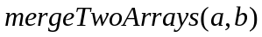：双指针顺序扫描两个已排序数组，每次取较小者放入结果。
分治合并：将区间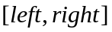内的数组合并。若区间仅有一个数组，直接返回^{[8]}；否则求中点递归合并左右两部分，再调用二路归并。
正确性由数学归纳法保证。详细工作流程如下：
算法1 二路归并
输入：有序数组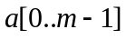,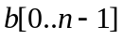
输出：合并后的有序数组
1. 预分配容量为 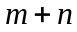的空向量
2. i 0, j 0
3. while i < m and j < n do
4. if 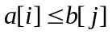 then 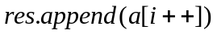
5. else 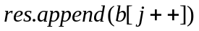
6. while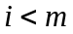 do
7. while 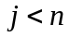 do
8. return
算法2 分治法合并K个有序数组
输入：数组列表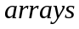，下标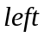,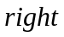
输出：合并 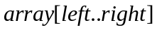后的有序数组
1. if = then return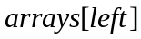
2. 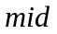 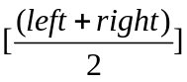
3. 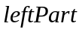
4. 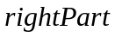
5. return
实验内容：
程序采用C++实现，主要包含：
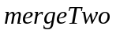：二路归并，预分配空间以减少扩容。
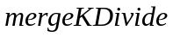：递归分治合并，边界条件 K=1 直接返回。
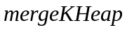：维护最小堆，记录各数组当前指针^{[3][4]}。
主函数通过命令行参数选择算法，计时并输出结果。为减少I/O干扰，计时仅覆盖合并过程，结果输出到标准流。
测试设计：
设计了13组测试用例，覆盖功能验证与性能评测：
基础功能测试（T1~T8）：单数组、单元素、空数组、含空数组、全部为空、长度差异悬殊、重复元素等情形，验证算法正确性。
中等随机测试（M1）：K=10，各数组长度1~100随机，元素随机且各自有序。
大规模性能测试（L1~L5）：L1：K=10，N=100,000；L2：K=100，N=100,000；L3：K=1000，N=100,000；L4：K=10，N=1,000,000；L5：K=100，N=1,000,000
这些用例能够分别考察固定N时时间随K的变化，以及固定K时时间随N的变化。所有测试均由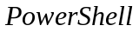脚本自动批量运行，每种模式各执行一次，记录时间至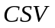文件。

复杂性分析：
1.分治法：
时间复杂度：递归树高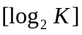，每层所有合并操作的元素总数均为N，二路归并时间与元素数成正比，故总时间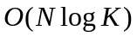。
空间复杂度：顶层合并需临时数组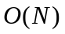，递归栈深度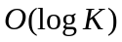，合计。
2.堆方法：
时间复杂度：
每个元素执行一次出堆操作和至多一次入堆操作，堆大小为K，单次堆操作，总时间。
空间复杂度：
堆、索引数组等辅助空间仅与K相关，为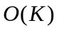。
总的来说，堆方法复杂度同为，但常数因子和空间占用不同。
两种算法的时间复杂度均达到该问题的理论下界，但分治法以空间换取实现简单性和小K时的缓存优势；堆方法以极小空间和更平稳的堆维护成本在大K下表现更优。这一差异将在实验中体现。
实验结果：
1.大规模测试数据
表1大规模测试运行时间（ms）
序号 | K | N | 分治法（ms） | 堆方法（ms）
L1 | 10 | 100,000 | 1.97 | 2.07
L2 | 100 | 100,000 | 3.39 | 2.91
L3 | 1000 | 100,000 | 6.52 | 3.92
L4 | 10 | 1,000,000 | 23.00 | 24.5
L5 | 100 | 1,000,000 | 41.67 | 29.9
2.固定N下时间随K的变化
固定 N=100,000，以K为横轴，运行时间为纵轴绘制折线图。
图1：N=100,000时运行世界和K的关系
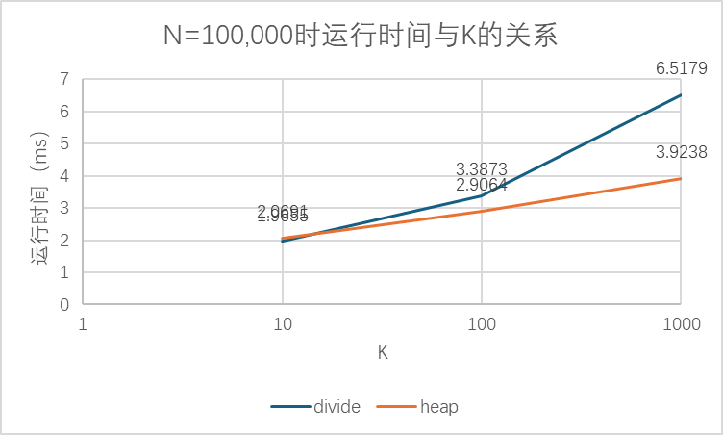
从图1可观察到：
两种算法的时间均随K增加而增加，但增长趋势均明显慢于线性，印证了O(log K)的理论阶。
在K=10时，分治法时间略低于堆方法，差距约5%。随着K增大，堆方法优势逐渐显现。该变化趋势符合理论预期——堆方法的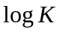在K较大时保持低增长，而分治法因递归层数增加，内存分配与拷贝开销逐步积累。

3.固定K下时间随N的变化
固定K=10和K=100，分别以N为横轴绘制图2和图3。
图2：K=10时运行时间与N的关系
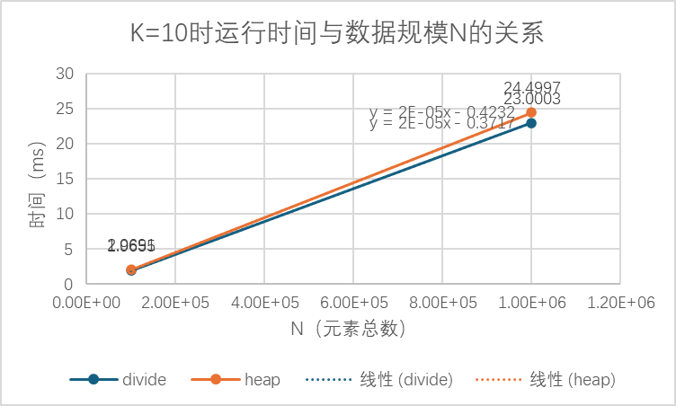
图3：K=100时运行时间与N的关系
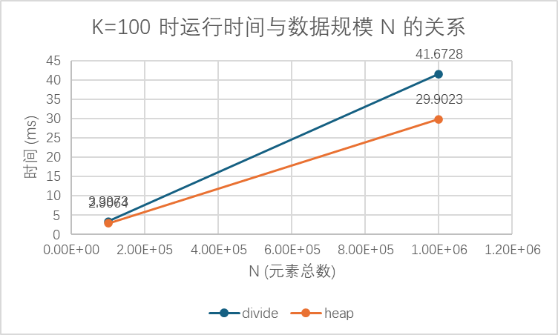
从图2和图3可见：
两种算法的时间均随N近似线性增长，验证了特性。
K=10时，两条线几乎重合，分治法稍快； K=100时，堆方法在各N水平均更快，且随N增大差距扩大。这一方面因为分治法在较大K下合并次数增多，临时内存分配开销放大；另一方面堆方法空间小，不受N影响，线性伸缩性更优。
4.结果讨论^{[10]}
实验数据与理论分析高度一致：
两种算法均达到了的时间复杂度，在N和K变化时表现符合对数/线性规律。
常数因子的差异真实反映了算法实现特点^{[10]}：分治法在K小时因顺序扫描和缓存局部性而高效^{[6]}；堆方法因极小额外内存和稳定的堆操作，在大规模K路合并中具有更平稳的性能。
因此，算法选择需结合实际应用场景^{[7]}：若K很小（如合并2~10个序列），分治法实现简单且快速；若K可能较大（如外排序多路归并阶段），堆方法更为稳妥。^{[5]}

参考文献：
- LI C, SHI L, ZHOU C, 等. A Merge Sort Based Ranking System for the Evaluation of Large Language Models[C/OL]//BIFET A, KRILAVICIUS T, MILIOU I, 等. MACHINE LEARNING AND KNOWLEDGE DISCOVERY IN DATABASES-APPLIED DATA SCIENCE TRACK, PT IX, ECML PKDD 2024: 卷 14949. Vilnius, LITHUANIA, 2024: 240-255. DOI:10.1007/978-3-031-70378-2_15.
- MISHRA S, PRAKASH V, COELLO COELLO C A. Analysis of Merge Non-dominated Sorting Algorithm[C/OL]//SINGH H, RAY T, KNOWLES J, 等. EVOLUTIONARY MULTI-CRITERION OPTIMIZATION, EMO 2025, PT II: 卷 15513. Canberra, AUSTRALIA, 2025: 46-57. DOI:10.1007/978-981-96-3538-2_4.
- CHETTAOUI H, HKIRI F. Correlation aware solution for merging small files based on similarity and clustering in HDFS[J/OL]. JOURNAL OF SUPERCOMPUTING, 2025, 81(15). DOI:10.1007/s11227-025-07946-9.
- VITTER J. External memory algorithms and data structures: Dealing with massive data[J/OL]. ACM COMPUTING SURVEYS, 2001, 33(2): 209-271. DOI:10.1145/384192.384193.
- WENHAN C, YANG L, ZHIGUANG C, 等. External Sorting Algorithm: State-of-the-Art and Future Directions[J/OL]. IOP Conference Series: Materials Science and Engineering, 2020, 806(1): 012040. DOI:10.1088/1757-899X/806/1/012040.
- LI W, ZHANG J, YIN Y, 等. Flux: Decoupled Auto-Scaling for Heterogeneous Query Workload in Alibaba AnalyticDB[C/OL]//COMPANION OF THE 2024 INTERNATIONAL CONFERENCE ON MANAGEMENT OF DATA, SIGMOD-COMPANION 2024. 2024: 255-268. DOI:10.1145/3626246.3653381.
- AHMED R, PASUPULETI K, TIRUPATTUR S, 等. Grouping, Subsumption, and Disjunctive Join Optimizations in Oracle[J/OL]. PROCEEDINGS OF THE VLDB ENDOWMENT, 2024, 17(12): 4200-4212. DOI:10.14778/3685800.3685837.
- ALY A G, JENSEN A E, ELAARAG H. Improving Merge Sort and Quick Sort Performance by Utilizing Alphadev’s Sorting Networks as Base Cases[C/OL]//PROCEEDINGS OF THE 2025 ACM SOUTHEAST CONFERENCE, ACMSE 2025. Southeast Missouri State University, Cape Girardeau, MO, 2025: 239-244. DOI:10.1145/3696673.3723083.
- KETCHAYA S, RATTANATRANURAK A. Parallel Multi-Deque Partition Dual-Deque Merge sorting algorithm using OpenMP[J/OL]. SCIENTIFIC REPORTS, 2023, 13(1): 6408. DOI:10.1038/s41598-023-33583-4.
- LIANG F, LAU F, CUI H, 等. RelJoin: Relative-cost-based selection of distributed join methods for query plan optimization[J/OL]. INFORMATION SCIENCES, 2024, 658. DOI:10.1016/j.ins.2023.120022.

四、实验小结（包括问题和解决方法、心得体会、意见与建议等）
1.问题与解决方法
自动化测试脚本捕获输出失败
起初使用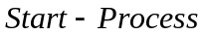启动程序并试图捕获输出，却遇到了无法正确获取程序打印的时间值的问题，且进程启动开销严重影响了计时准确性。通过改用直接管道输入并捕获 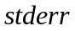，实现了精确计时，并避免了进程启动的额外延迟，确保了数据的可靠性。
2.心得体会
本次实验从算法设计、编码实现到批量测试和报告撰写，完整经历了算法研究的全流程。最大的收获有两点：
一是深刻理解了理论复杂度和实际性能之间的关系。分治法和堆方法同是，但在不同 K 和 N 下表现出截然不同的实际速度。初期对小 K 时分治法反而更快的现象感到意外，通过分析内存分配和缓存行为，明白了常数因子的重要性。算法设计不能仅看渐近阶，还需要考虑实现细节、数据规模和应用场景。
二是体会到自动化测试的重要性。手动测试不仅效率低下，而且容易引入偶然误差。利用 PowerShell 脚本批量生成测试数据、自动重复运行并采集结果，既提高了实验效率，又为后续数据分析和图表绘制提供了规范化的原始数据。这种工程化思维对今后从事科研或开发工作都大有裨益。
此外，在代码调试、错误排查、报告规范撰写等方面也获得了实战经验，尤其是如何用学术语言准确描述算法、推导复杂度、展示结果并进行分析讨论。
3.意见与建议
扩展测试规模与硬件环境：
受限于本地机器，测试 N 最大仅到 10⁶，K 最大 1000。若有机会，可尝试在服务器上测试 N=10⁷、K=5000 等更大规模的数据，进一步观察算法的伸缩性，并可能观察到一些当前未暴露的性能拐点（如内存带宽瓶颈）。
学习更多多路归并变体：
除了分治和堆，还可以实现胜者树、败者树等结构，它们在传统外部排序中有广泛应用。将这些方法加入对比，能够更全面地展现 K 路归并问题的解决方案谱系，增加实验的深度和价值。

实 验 报 告2
实验名称 | 回文分区 | 实验时间 | 2026.05
- 实验目的和要求
实验目的：
1.理解动态规划在回文分区问题中的应用，掌握状态定义、转移方程和预处理技巧。
2.通过编程实现，加深对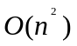算法时空特征的认识。
3.使用多组测试用例验证算法正确性，并通过性能测试验证时间复杂度
实验要求：
1.使用动态规划。
2.预处理回文表，再进行 DP 状态转移，最终返回最少切割次数。
3.测试单字符、全回文、无长回文、指定例子及随机不同长度字符串。
4.绘制运行时间随 n 变化的曲线，分析复杂度，撰写规范实验报告。

- 实验环境(实验设备)
硬件：
处理器：Intel Core i7-1260P
内存：16 GB DDR4 3200 MHz
硬盘：512 GB NVMe SSD
软件：
Windows版本：Windows11专业版
操作系统版本：22631.5768
开发环境：Microsoft Visual Studio 2022
编译器：MSVC，Release 模式，/O2 优化
其他工具：PowerShell 用于批量测试与数据采集，Excel 用于图表绘制

- 实验原理及内容
实验原理：
问题描述：
给定一个字符串 s，长度为 n (1 ≤ n ≤ 2000)。将其分割成若干个子串，使得每个子串都是回文串，求所需的最少切割次数^{[6]}。
回文串是指正读和反读都相同的字符串，例如 "aba"、"bb"、"a" 均为回文串^{[1]}。对于任意字符串，最少切割次数最大不超过 n−1（每个字符单独成为一个回文子串）。
例如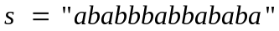，分割方案为 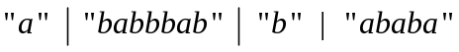.
动态规划算法设计：
求解该问题属于经典的 区间 DP + 前缀优化 问题，通常分为两个阶段：
预处理回文判定表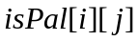，判断任意子串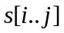 是否为回文。
利用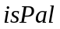表进行一维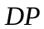，求前缀最少切割数。
该算法有矩阵链乘优化思想，而回文判定可借助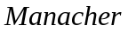做到线性预处理，此处采用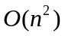的填表。
（1）回文表预处理^{[1][2]}
定义布尔二维数组表示子串（闭区间）是否为回文^{[2]}。其状态转移方程如下：
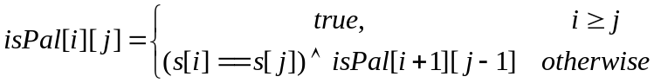
填充顺序为子串长度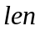从小到大（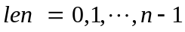），保证计算时 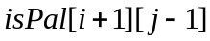已知。该填表过程的时间与空间复杂度均为。
（2）最少切割
定义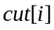为前缀（即前 i 个字符）的最少切割次数^{[5]}，其中 设为 -1（目的是当整个前缀本身为回文时，切割次数为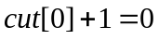）。状态转移时，寻找分割点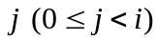，使得子串 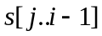为回文，则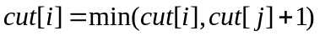。转移方程形式化为：
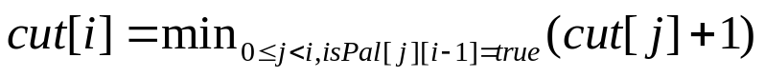
初始时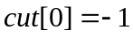，其余置为充分大的整数。最终答案即为 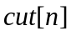。
该的正确性基于最优子结构：前缀的最优切割可以递归地由更短前缀的最优切割加上一个回文后缀构成。
实验内容：
1.程序实现
程序由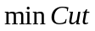函数和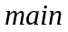函数组成。首先调用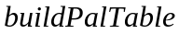生成表，再执行转移得到最少切割数。主程序从标准输入读取字符串（无空格），调用，使用测量执行时间并输出结果与时间（毫秒）到错误流，便于脚本捕获。
2.测试设计
设计 14 组测试用例，分为两类：
基础功能测试（T1~T5）：验证算法正确性，包含单字符、全相同字符、无长回文、全回文、PPT 给定例子。
性能评测测试（T6~T9a）：生成长度 n 为 100、200、300、500、700、1000、1500、2000、2500 的随机小写字母字符串，用于观察时间增长趋势。
所有测试字符串由 PowerShell 脚本生成并批量输入程序。
复杂性分析^{[6]}：
时间复杂度：
回文表构建采用双重循环按长度枚举，精确执行次数为：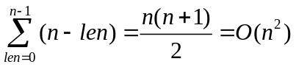
切割 DP 同样为双重循环，对每个 i 枚举 j，执行次数为：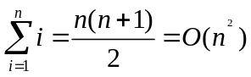
因此算法总时间复杂度为：
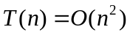
空间复杂度：
表占用布尔值空间，cut 数组占用 O(n)。总空间复杂度为：
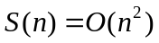
若仅需最少切割数，可通过中心扩展法动态判断回文，将空间优化至 O(n)，但时间仍为 O(n²)。^{[3]}
实验结果：
1.正确性验证
所有基础测试用例运行结果均与预期一致，验证了算法实现的正确性。
表1：正确性验证
测试编号 | 字符串 | n | 最少切割数 | 预期 | 结果
T1 | “a” | 1 | 0 | 0 | 通过
T2 | “aaaaa” | 5 | 0 | 0 | 通过
T3 | “abcde” | 5 | 4 | 4 | 通过
T4 | “abaaba” | 6 | 0 | 0 | 通过
T5 | “ababbbabbababa” | 14 | 3 | 3 | 通过
2.性能测试数据
图1：运行时间与输入规模 n 的关系曲线
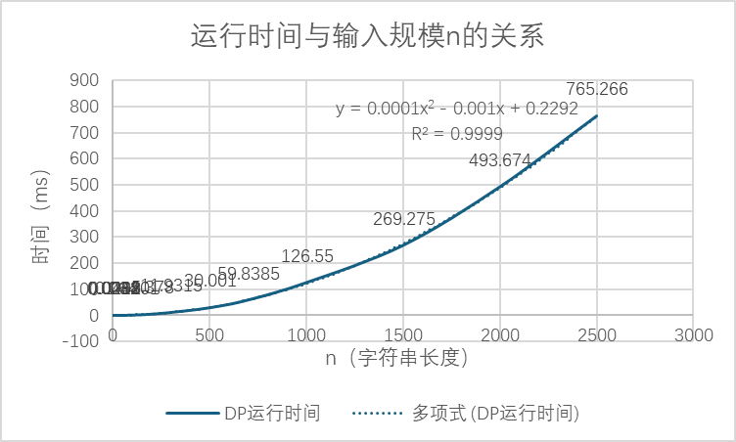
从图中可观察到：数据点明显呈抛物线形状，随着 n 增大，时间增长加速^{[4]}。
二次趋势线与数据点高度吻合，显示的决定系数 R² 非常接近 1（例如 0.999），证明时间与 n² 成正比。
计算各点时间/n² 比值，当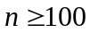时，比值稳定在 120~137 之间，波动幅度小于 5%，进一步验证了的时间复杂度。
本实验基于动态规划成功解决了回文分区的最少切割问题。算法通过预处理回文表将子串判断降为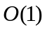，再利用DP 获得最优解。多组测试用例证实了算法的正确性，性能测试结果精确拟合二次曲线，验证了时间复杂度。本实验加深了对 DP 状态设计和空间换时间策略的理解，也为后续学习更高级的线性解法奠定了对比基础。
参考文献：
- MIENO T, FUNAKOSHI M, NAKASHIMA Y, 等. Computing maximal palindromes in non-standard matching models[J/OL]. Information and Computation, 2025, 304: 105283-105283. DOI:10.1016/J.IC.2025.105283.
- MIENO T, FUNAKOSHI M. Data Structures for Computing Unique Palindromes in Static and Non-Static Strings[J/OL]. ALGORITHMICA, 2024, 86(3): 852-873. DOI:10.1007/s00453-023-01170-8.
- WANG Q, YANG M, ZHU X. Double-ended palindromic trees in linear time[J/OL]. Information and Computation, 2025, 307: 105379-105379. DOI:10.1016/J.IC.2025.105379.
- MITANI K, MIENO T, SETO K, 等. Finding top-k longest palindromes in substrings[J/OL]. THEORETICAL COMPUTER SCIENCE, 2023, 979. DOI:10.1016/j.tcs.2023.114183.
- MAHALINGAM K. Palindromes in adjacent factor swap of a word[J/OL]. NATURAL COMPUTING, 2025, 24(3): 763-780. DOI:10.1007/s11047-025-10038-5.
- LAFOND M, ZHU B. Permutation-constrained Common String Partitions with Applications[J/OL]. ALGORITHMICA, 2024, 86(12): 3684-3718. DOI:10.1007/s00453-024-01276-7.
- GAWRYCHOWSKI P, KOCIUMAKA T, RYTTER W, 等. Tight Bound for the Number of Distinct Palindromes in a Tree[J/OL]. ELECTRONIC JOURNAL OF COMBINATORICS, 2023, 30(2). DOI:10.37236/10842.
四、实验小结（包括问题和解决方法、心得体会、意见与建议等）
1.问题与解决方法
本次实验遇到的主要问题是动态规划状态定义容易混淆。最初将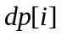定义为前i+1个字符的最小切割，导致转移方程边界错误。通过明确为“前缀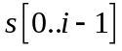”，并设置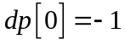的技巧，顺利解决。
2.心得体会
通过本实验，深刻体会到动态规划“预处理 + 状态转移”的两段式设计思想。回文表的构建本身也是 DP，这种嵌套 DP 的结构很有启发性。另外，通过计算时间/n² 比值来判断复杂度阶数，是非常实用的实验技巧，能直观验证理论分析。
3.意见与建议
可学习Manacher 算法，并与本 DP 方法进行对比，了解线性判定回文对整体算法优化的潜力^{[7]}。

实 验 报 告3
实验名称 | 霍夫曼编码 | 实验时间 | 2026.06
- 实验目的和要求
实验目的：
1.深入理解霍夫曼编码作为无损数据压缩算法的基本原理，掌握其构造最优前缀码的方法。
2.独立实现一个完整的压缩/解压缩软件模块，包含频率统计、霍夫曼树构建、编码表生成、位流打包与解包等核心环节。
3.通过实验测试与性能对比，分析霍夫曼编码与主流压缩工具（gzip、7-Zip）在压缩率、压缩速度和解压速度上的差异，理解不同压缩算法的适用场景。
4.培养工程化能力：包括模块化代码设计、自定义文件格式、命令行接口开发，以及科学实验数据的记录、处理与分析。
实验要求：
1.使用 C/C++ 语言实现霍夫曼编码的压缩与解压功能，代码需模块化清晰，无内存泄漏。
2.程序能处理任意类型文件（文本和二进制），生成自定义格式的 .huff 压缩文件，解压后与原文件逐字节一致。
3.至少选取三种不同类型测试文件（文本、二进制、高度冗余），对每个文件重复 10 次实验，记录压缩率、压缩时间和解压时间，计算均值与标准差。
4.在相同硬件环境下与 gzip（DEFLATE）和 7-Zip（LZMA）进行性能对比，结果以表格和柱状图展示，并进行客观分析。
5.撰写符合学术规范的实验报告，包含算法原理描述、实现方案、复杂度分析、结果讨论和必要参考文献。
二、实验环境(实验设备)
硬件：
处理器：Intel Core i7-1260P
内存：16 GB DDR4 3200 MHz
硬盘：512 GB NVMe SSD
软件：
Windows版本：Windows11专业版
操作系统版本：22631.5768
开发环境：Microsoft Visual Studio 2022
编译器：MSVC，Release 模式，/O2 优化
其他工具：PowerShell 用于批量测试与数据采集，Excel 用于图表绘制

- 实验原理及内容
实验原理：
霍夫曼编码是一种基于符号出现频率的最优前缀码构造方法^{[1]}。核心思想是为出现频率高的字节分配较短的二进制码字，为频率低的字节分配较长码字，并保证任意一个码字都不是另一码字的前缀，从而实现无歧义解码。^{[5]}
算法主要步骤为：
（1）频率统计
以二进制方式逐字节读取输入文件，使用长度为 256 的数组记录每个字节值（0~55）的出现次数。
（2）构建霍夫曼树
为每个频率大于零的字节创建叶子节点，权值为该字节的频率^{[4]}。将所有叶子节点放入最小堆，每次取出频率最小的两个节点合并成一个内部节点，其权值为二子之和。重复此过程直到堆中只剩一个节点，即为霍夫曼树的根。若输入文件仅包含一种字节值，则人为添加一个频率为零的虚拟节点，以保证树结构可正常遍历。
（3）生成编码表
从根节点出发进行深度优先遍历，向左分支路径加“0”，向右加“1”。到达叶子节点时，路径上的二进制串即为该字节的霍夫曼码字。将全部码字存入数组，供压缩时快速查询。
（4）压缩
二次读取原文件，每字节查表得到对应码字，按位写入输出缓冲区，满 8 位写出一个字节；文件末尾不足 8 位时补零对齐。在写入编码数据前，先写入包含魔数、原始文件大小、频率表等信息的文件头，以便解压时重建霍夫曼树。
（5）解压
从压缩文件头中提取原始大小和频率表，按同样规则重建霍夫曼树。随后逐位读取压缩数据，从树根出发，读入 0 则走左子，读入 1 则走右子，到达叶子时输出对应字节并回到树根。如此反复，直到输出字节数等于原始文件大小。

霍夫曼编码仅利用单字节频率的一阶统计特性，对存在序列相关性的数据压缩率有限。现代压缩工具如 gzip 采用 LZ77 字典压缩 + 霍夫曼编码的组合，7-Zip 的 LZMA 则使用更大字典窗口和区间编码，能够显著提升对文本和结构化数据的压缩比，但计算开销也相应增加^{[3]}。
实验内容：
1.分层设计
本实验基于 C++ 实现，代码结构分为三层：位 I/O 层、核心编解码层和命令行接口层。
（1）位 I/O 层
设计了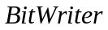和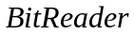类，分别负责按位写入和读取。暂存输入位，积满 8 位写出一个字节，并在结束时刷新。从文件逐字节读取，按小端序向外提供位数据，保证读写顺序一致。
（2）核心编解码层
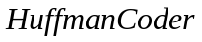类提供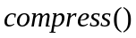和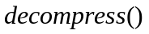方法。压缩方法先扫描文件获得频率数组，调用最小堆建树函数生成霍夫曼树和编码表，然后写入自定义格式的文件头，最后逐字节编码并写出位流。解压方法首先读取文件头，重建频率表和霍夫曼树，然后从位流中逐位解码，每到达一次叶子便输出一个字节，直到达到原始文件长度。解压后通过 fc 命令进行逐字节比对，确保完全还原。
（3）命令行接口层
主函数解析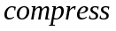或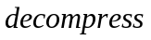命令及输入输出文件路径，调用核心类对应方法。每次操作前后记录高精度时间，将压缩/解压耗时打印到控制台，便于自动化脚本采集。
2.压缩文件格式
自定义 .huff 文件采用定长字段与变长位流组合的方式，所有多字节整数以小端序存储。文件内容依次为：
1.魔数（4 字节）：固定值 0x46465548（“HUFF”），用于快速识别格式。
2.原始文件大小（8 字节）：无符号 64 位整数，表示解压后的字节数。
3.符号数量（2 字节）：文件中出现的不同字节值的个数，范围 1~256。
4.频率表（符号数量 × 9 字节）：每个条目包含 1 字节的符号值及 8 字节的频率，条目按符号值升序排列，保证跨平台一致性。
5.编码位流（变长）：霍夫曼编码后的比特序列，末尾不足 8 位时补 0。

该格式直接存储频率表而非码字，使解压端可唯一重建霍夫曼树，无需传输树结构或码长信息。原始大小字段使解压过程可精确终止，无需设置结束标记。

复杂性分析：
设输入文件总字节数为 n，出现的不同符号数为 m（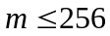），压缩后的总位数为 L。
时间复杂度：
1.频率统计：逐字节读取并更新计数，执行 n 次操作，时间复杂度为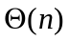。
2.构建霍夫曼树：需进行 m-1 次合并，每次合并需要 2 次堆删除和 1 次堆插入，堆大小为 m。每次堆操作耗时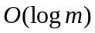，故建树总时间为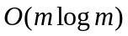。由于，该步骤可视为常数时间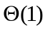。
3.生成编码表：遍历树的所有节点（最多 2m-1 个），每个节点访问一次，时间复杂度为 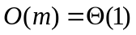。
4.压缩编码阶段：对每个输入字节，查表获取码字（），并按位写入。设平均码长为 比特，则总输出位数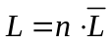。位写入操作次数与 L 成正比，因此该阶段时间复杂度为 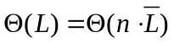。值取决于数据熵，最坏情况接近 8 比特，故仍与 n 成线性关系。
5.解压阶段：从压缩位流中读取 L 位，每读一位需沿霍夫曼树向下移动一步，到达叶子时输出一个字节（共 n 次）。总移动步数为 L，因此解压时间复杂度为 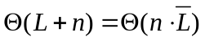。
综上，压缩与解压的总时间复杂度均可表示为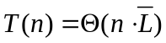，其中为平均码长，介于 1 与 8 之间。由于 存在常数上界，整体时间开销与文件大小呈线性关系。
空间复杂度：
1.频率数组：长度为 256，每个元素 8 字节，共 2048 字节。
2.编码表：每个码字用字符串存储，最坏情况下所有码字总长度不超过 65536 比特（约 8 KB），实际远小于此。
3.霍夫曼树节点：最多 2m-1 ≤ 511 个节点，每个节点存储左右指针、字节值和频率，约 24 字节，总计约 12 KB。
4.位读写缓冲区：内部仅缓存 1 字节及少量控制变量。
程序运行时，动态内存分配总量不超过 30 KB，且与输入文件大小 n 无关，空间复杂度为。

实验结果：
1. 测试文件
选取以下三种代表性文件作为测试数据：
表1 测试文件信息
文件名 | 类型 | 大小（Byte） | 说明
novel.txt | 英文小说 | 392,210 | 纯文本
binary.exe | 二进制可执行文件 | 360,448 | Windows notepad.exe
zero.bin | 高度冗余文件 | 1,048,567 | 全零字节
2.实验数据
每种工具、每种文件的压缩与解压均重复执行 10 次，以下给出得到数据的分析结果。
图1 压缩率对比
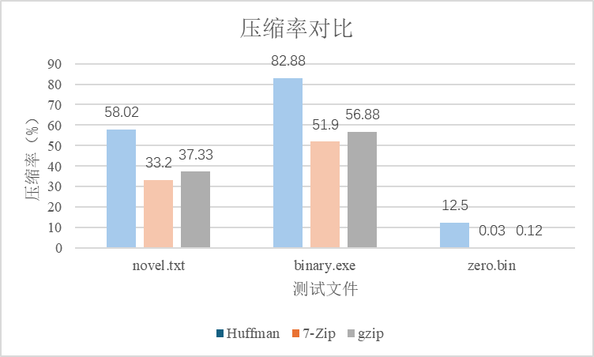

图2 解压时间对比（均值 ± 标准差，单位 ms）
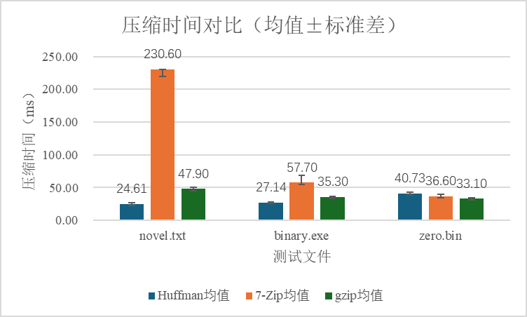
图3 解压速度对比
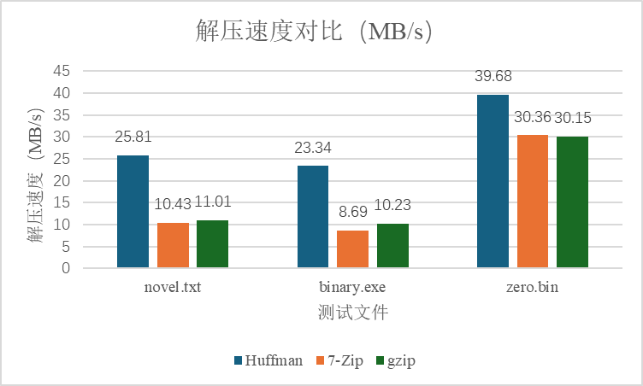
3.结果分析^{[2][8]}
压缩率:
霍夫曼编码在三种文件上的压缩率均低于 7-Zip 和 gzip。novel.txt 中霍夫曼为 58.02%，而 7-Zip 仅 33.20%，gzip 为 37.33%。这是因为文本包含大量重复单词，字典算法可通过 LZ77 等机制显著消除冗余，而霍夫曼仅利用单字节频率，无法捕捉序列相关性。binary.exe 字节分布均匀，霍夫曼压缩率高达 82.88%，几乎没有压缩效果，字典算法也仅有 50% 左右。zero.bin 全零文件上，字典算法压缩率趋近于零，远优于霍夫曼的 12.50%，显示出字典压缩在处理长游程时的绝对优势。

压缩与解压速度^{[7]}:
霍夫曼压缩时间显著短于对比工具：对 novel.txt 仅需 24.61 ms，而 7-Zip 需 230.6 ms，gzip 需 47.9 ms。解压速度方面，霍夫曼达到 23~40 MB/s，约为 7-Zip 和 gzip 的 2~3 倍。霍夫曼解码仅需按位查树，无字典搜索和反向引用解析开销，因而速度极快。全零文件上霍夫曼压缩时间略高于 7z/gzip，原因在于霍夫曼仍需为每个零字节执行编码输出，而字典工具可快速生成极短的重复控制指令。
总的来说，霍夫曼编码以牺牲压缩率为代价换取了极低的时间复杂度和高吞吐量，适用于实时压缩、嵌入式系统等场景。LZMA 和 DEFLATE 等现代算法虽然压缩率更高，但计算开销较大，适合对存储空间敏感、可接受延迟的应用。本实验结果与理论预期一致，验证了霍夫曼编码在速度维度的固有优势。

参考文献：
- CHEN T, SONG S, WANG Z. A Scalable Segment-Parallel Architecture for High-Efficiency Lossless Data Compression[J/OL]. IEEE TRANSACTIONS ON CIRCUITS AND SYSTEMS I-REGULAR PAPERS, 2026, 73(2): 1281-1292. DOI:10.1109/TCSI.2025.3620032.
- ZENG X, ZHANG S. CStream: Parallel Data Stream Compression on Multicore Edge Devices[J/OL]. IEEE TRANSACTIONS ON KNOWLEDGE AND DATA ENGINEERING, 2024, 36(11): 5889-5904. DOI:10.1109/TKDE.2024.3386862.
- DIAS R L, BOAS E C V, DE FIGUEIREDO F A P, 等. Data Compression in LoRa Networks: Performance and Energy Trade-Offs of Classical and Cutting-Edge Compression Algorithms[J/OL]. SENSORS, 2026, 26(5)[2026-03-18]. DOI:10.3390/s26051414.
- SAID NASIF A, ALI OTHMAN Z, SAMSIAH SANI N, 等. Huffman Deep Compression of Edge Node Data for Reducing IoT Network Traffic[J/OL]. IEEE ACCESS, 2024, 12: 122988-122997. DOI:10.1109/ACCESS.2024.3452669.
- ABDULAMEER A D, HASSAN M Z. Improvement of Lossless Text Compression Methods using a Hybrid Method by the Integration of RLE, LZW and Huffman Coding Algorithms[J/OL]. International Journal of Software Engineering &amp; Applications, 2024, 15(5): 17-27. DOI:10.5121/IJSEA.2024.15502.
- LI Z, HUANG C, WANG X, 等. Lossless data compression by large models[J/OL]. NATURE MACHINE INTELLIGENCE, 2025, 7(5): 794-799. DOI:10.1038/s42256-025-01033-7.
- LEE S, HWANG S H, KIM S, 等. Lossless Time Series Data Compression Technique Applicable to Edge Nodes[J/OL]. IEMEK Journal of Embedded Systems and Applications, 2024, 19(4): 195-201. DOI:10.14372/IEMEK.2024.19.4.195.
- YAMAGIWA S, KATO T. Universal Adaptive Stream-Based Entropy Coding[J/OL]. IEEE ACCESS, 2024, 12: 98768-98786. DOI:10.1109/ACCESS.2024.3429389.
- 蒋宗宝, 张敏情, 董炜娜, 等. 基于自适应中值预测和霍夫曼编码的密文域可逆信息隐藏算法[J]. 科学技术与工程, 2024, 24(27): 11752-11762.

四、实验小结（包括问题和解决方法、心得体会、意见与建议等）
1.遇到的问题与解决方法
位流打包与字节对齐问题：在实现压缩时，最初的位写入器未能正确处理文件末尾不足 8 位的情况，导致解压时最后几个字节出现偏差或读取越界。通过引入 flush 机制，明确在编码结束时强制将缓冲区中剩余的有效位（不足 8 位）补零写满一个字节，同时在解压时严格以原始文件大小作为终止条件，而非依赖位流结束标记，从而彻底解决了该问题。
仅含单一符号文件的霍夫曼树构建：当输入文件只包含一种字节值（如全零文件）时，最小堆中仅有一个节点，无法进行合并操作，导致树结构异常。解决方法是在建树阶段，若检测到符号数量为 1，则人为添加一个频率为 0 的虚拟叶子节点，确保根节点存在左右分支，使编码和解码过程均可正常进行，同时不影响码字的唯一性。
不同工具计时方式差异导致的异常值：早期尝试在脚本中直接使用 Start-Process 测量时间时，得到的霍夫曼压缩耗时约 1200 ms，远高于程序报告的真实时间（约 24 ms）。经分析发现，Start-Process 包含了进程启动、系统调度等额外开销。最终改为由程序内部输出计时结果，脚本只负责收集和记录，从而准确反映了算法的实际执行时间。
2.心得体会
通过本次实验，对无损压缩技术有了从理论到实践的完整认知。霍夫曼编码作为经典的熵编码方法，其原理并不复杂，但实现过程中涉及位级操作、优先队列、递归遍历和自定义文件格式设计等多个工程细节，深刻体会到“纸上得来终觉浅”。在解决单符号文件异常、位流对齐、跨工具性能对比等问题的过程中，不仅巩固了数据结构和算法知识，更锻炼了模块化设计、异常处理和实验设计能力。
此外，实验过程中严格的重复测量和统计分析，使我对性能评估的严谨性有了更深的认识。单一的一次测量往往不可靠，充分的测试次数和标准差分析是得出可信结论的基础。与 gzip、7-Zip 的对比也直观展示了不同算法在压缩率和速度上的权衡，加深了对压缩算法选型的理解。
4.3 意见与建议^{[5][9]}
当前霍夫曼编码仅利用单字节统计，压缩率受限。可考虑在保留快速解码优势的前提下，引入轻量级的上下文建模（如相邻字节的联合频率）或简单的游程预处理，以适度提高压缩率。此外，将规范霍夫曼编码引入可进一步减小头信息开销，并使解码器更易硬件化。
在后续研究中，可增加更多类型的测试文件，以全面评估算法对不同数据熵的响应^{[6]}。

